开来中学2018-2019学年度第一学期八年级物理期末试卷
姓名：___________班级：___________考号：___________

一、单选题
1.妈妈用电动自行车送小明上学,途中妈妈提醒小明“坐好,别动!”这个“别动”的参照物是( )
A.电动自行车上的座位 B.路旁的树木
C.迎面走来的行人 D.从旁边超越的汽车[来源:学+科+网Z+X+X+K]
2.下列事例属于利用声音传递能量是( )
A.利用超声波给金属探伤
B.医生通过听诊器给病人诊病
C.通过声学仪器接收到的次声波等信息判断地震的方位和强度
D.利用超声波排除人体内的结石
3.在卫生间里洗过热水澡后,室内的玻璃镜面变得模糊不清,过了一段时间镜面又变得清晰起来,镜面上发生的这两种现象的物态变化情况是( )
A.先汽化,后液化 B.先液化,后汽化
C.只有液化 D.只有汽化
4.下图所示的现象中,属于光的色散现象的是( )
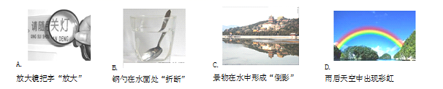
5.下列关于图中所示光学现象的描述或解释正确的是( )
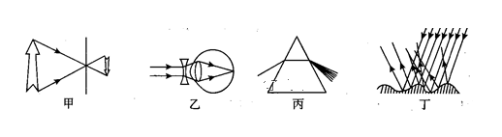
A.图甲中,小孔成的是倒立的虚像
B.图乙中,人配戴的凹透镜可以矫正远视眼
C.图丙中,白光通过三棱镜分解成红、橙、黄、绿、蓝、靛、紫等色光
D.图丁中,漫反射的光线杂乱无章不遵循光的反射定律
6.一块铁块的质量会发生变化的情况是( )
A.将它熔化成铁水 B.从地球运到月球
C.把它轧成薄铁片 D.磨掉铁块一个角
7.冬天,常看到室外的自来水管包了一层保温材料,是为了防止水管冻裂,水管被冻裂的主要原因是( )[来源:Zxxk.Com]
A.水管里的水结成冰后,体积变大
B.水管里的水结成冰后,质量变大
C.水管里的水结成冰后,密度变大
D.水管本身耐寒冷程度不够而破裂
8.透镜在我们的生活、学习中应用广泛,下列说法正确的是( )
A.近视眼镜利用了凹透镜对光的发散作用
B.照相时,被照者应站在镜头二倍焦距以内
C.显微镜的目镜成正立、缩小的虚像
D.借助放大镜看地图时,地图到放大镜的距离应大于一倍焦距
9.如图所示的四种现象的形成,属于凝华的是( )
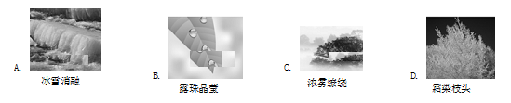
10.下列图像中,能正确描述液体凝固成晶体的图像是( )
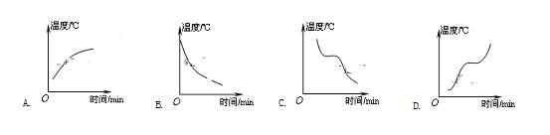
二、填空题
11.声音需要靠__________进行传播,我们在课室上课时能听到老师的声音是靠__________传播的.声音在气体、液体和固体中都可以传播,但传播的速度不一样,在__________中传播的速度最大.
12如图3所示是某种合金加热变成液态时的温度随时间变化的曲线,观察图象并回答:
(1)合金开始加热时的温度是_________;
(2)这种合金是_________物质(填“晶体”或“非晶体”);
(3)如图3所示,BC段表示合金处于_________状态.
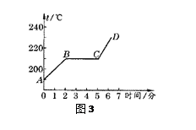
13.从岸上看清澈池塘的深度比实际的要__________(“深/浅”),这是由于光的__________造成的,所以我们不能贸然独自下水,以免发生溺水事故。
14.教室前面的黑板的表面不是十分光滑,细微之处凹凸不平,目的是防止光在其表面发生__________;教室内各个角度的同学都能看清黑板上的字,这是因为光在其表面发生了__________的现象.
三、计算题
15.张先生驾车从广州到肇庆旅游,汽车以90的平均速度行驶0.5到达三水,休息0.5后,再以80的平均速度行驶1到达肇庆,请你计算:
1.广州到三水,汽车行驶的路程;
2.广州到肇庆,汽车的平均速度。
16.小华很想鉴别妈妈去云南旅游时带回来的当地少数民族的首饰是不是纯银做成的,于是,他向老师借了天平和量筒等器材,用天平测出手饰的质量为90g,用量筒测出其体积为10mL(ρ银=10.5g/cm³,1cm³=1mL),则:
1.通过计算说明该首饰是不是纯银做成的?
2.若是纯银做成的一个同样大的首饰,需要多少克纯银?
四、实验题
17.探究固体熔化时温度的变化规律
实验装置:如图所示.
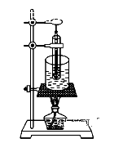
1）. 交流讨论:
①实验中石棉网的作用是__________;
②固体颗粒大小的选择:尽可能选择粉末状,这样容易__________;
③实验中使用水浴法的目的是__________;
④利用__________的方法绘制熔化的温度—时间曲线.
2）.实验结论:晶体熔化时要__________热,但温度__________;非晶体在熔化时__________热,物质先变软再变稠,然后变稀,温度__________.
18.探究凸透镜成像规律
实验装置:如图所示.
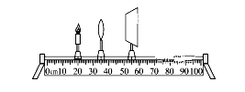
1）.交流讨论:
①实验中光屏上得不到像的原因:物体在__________处或__________;蜡烛、凸透镜、光屏没有调到同一水平高度;物体在无限的接近一倍焦距处(物体在一倍焦距以外),使像在无限远处,光具座不够长等.
②用纸屏遮住凸透镜一部分,光屏上像的变化情况分析:光屏上__________成完整的像.
2）.实验结论:当物距大于二倍焦距时,成__________像;当物距等于二倍焦距时,成__________像;当物距大于一倍焦距小于二倍焦距时,成__________像;当物距小于一倍焦距时,成__________像.成实像时,物距增大,像距减小,像变小.
19.某同学为了测量醋的密度,进行以下实验:
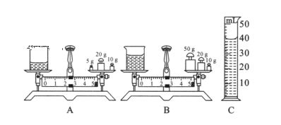[来源:学科网ZXXK]
1）.把天平放在__________,将游码移至零刻度处,然后调节__________,使天平横梁平衡。
2）.接下来进行以下三项操作:
A.用天平测量烧杯和剩余醋的总质量;
B.将待测醋倒入烧杯中,用天平测出烧杯和醋的总质量
C.将烧杯中醋的一部分倒入量筒,测出这部分醋的体积;
以上操作的正确顺序是:__________(填字母代号)。
3）.由C图可得醋的体积为_______ ,醋的密度是________ =________ 。
答案

1. A2. D3. B4D5. C6. D7. A8. A9. D10.C[来源:Z&xx&k.Com]
11.介质; 空气; 固体
12. 190℃ 晶体 固液共存
13.浅; 折射
14.镜面反射; 漫反射[来源:学科网ZXXK]
15. 1）.由得广州到三水的行程。
2）.全程运行时间,
由得广州到肇庆的路程,
广州到肇庆的平均速度。
16. 1）.该首饰的密度:ρ=9g/cm³<10.5g/cm³ 所以不是纯银做成的
2）.纯银做成的一个同样大的首饰的质量:m=ρ_{银}V=10.5g/cm³×10cm³=105g
17.：1）.使烧杯受热均匀; 受热均匀; 让固体受热均匀; 描点、连线
2）.吸; 保持不变; 吸; 一直在升高
18. 1）.一倍焦距; 一倍焦距之内; 仍然能够; 2）.倒立、缩小的实; 倒立、等大的实; 倒立、放大的实; 正立、放大的虚
19. 1）.水平桌面上; 右边的平衡螺母; 2）.BCA; 3）.40、 1.125、 1 .125×103

